ข้อมูล ณ วันที่ 31 ตุลาคม 2566
รายงานการปฏิบัติราชการประจำเดือน

รายงานการปฏิบัติราชการประจำเดือนตุลาคม
ประจำปีงบประมาณ พ.ศ. 2567
สถานีตำรวจภูธรสิรินธร

งานสอบสวน
8 ต.ค. 2566 10.25 น. ร.ต.อ.ณรงค์ เกษหอม ขณะปฎิบัติหน้าที่ร้อยเวรสอบสวน มีประชาชนมาแจ้งความร้องทุกข์ต่อพนักงานสอบสวนว่ามีคนบุกรุกตัดไม้ที่ของตนโดยไม่ได้รับอนุญาต พนักงานสอบสวนพร้อมผู้ช่วยจึงออกตรวจที่เกิดเหตุ วาดภาพแผนที่เกิดเหตุ และดำเนินการในส่วนที่เกี่ยวข้องต่อไป
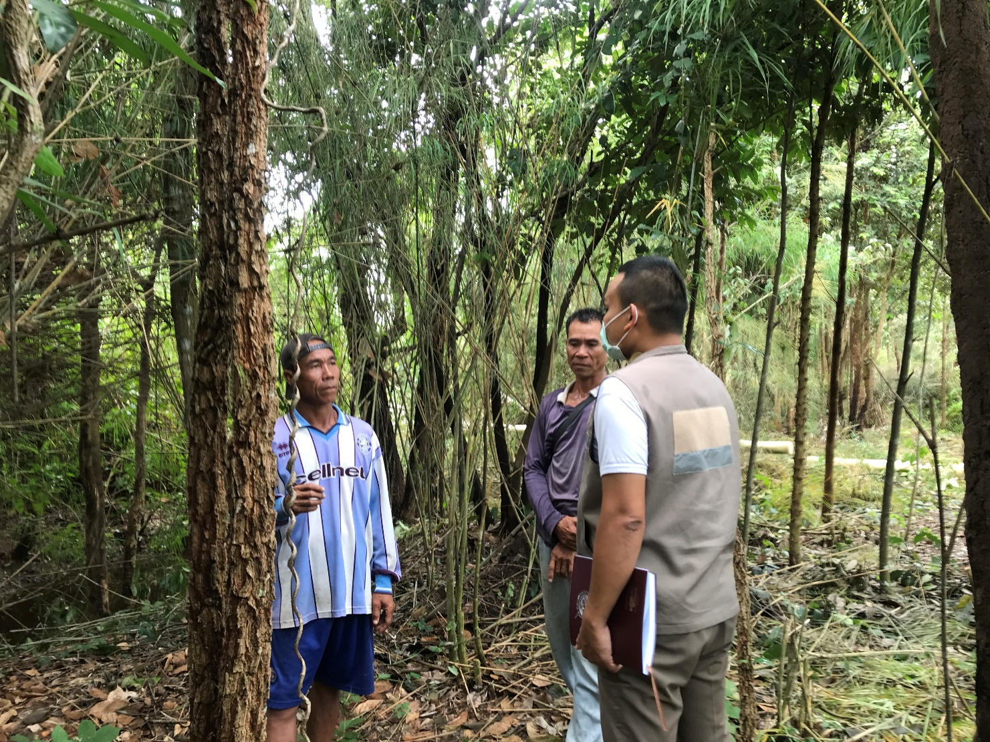

งานสอบสวน
23 ต.ค. 2566 08.30 น. พ.ต.ท.สุกฤษณ์ สัณฑมาศ รอง ผกก.ป.สภ.สิรินธร พร้อม
พ.ต.ท.สุเทพ พวงศรี สวป.ฯ พ.ต.ต.วีระพล นารีวงศ์ สว.อก.ฯ และข้าราชการตำรวจในสังกัด ร่วมกิจกรรมเนื่องในวันคล้ายวันสวรรคตพระบาทสมเด็จพระจุลจอมเกล้าเจ้าอยู่หัว “วันปิยะมหาราช” ณ บริเวณลานหน้าที่ว่าการอำเภอสิรินธร
